

**LD 18-7 150R**

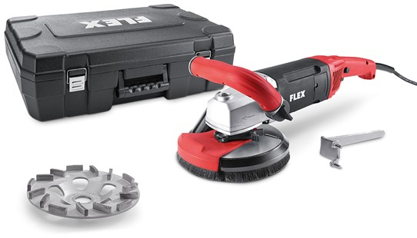

|  |
| --- |
| Technische attributen |
| Schijf-Ø | **150 mm** |
| Onbelast toerental | **7000 /min** |
| Opgenomen vermogen | **1800 Watt** |
| Afgegeven vermogen | **1200 Watt** |
| Gereedschapsopname | **M 14** |
| Kabellengte | **4,0 m** |
| Gewicht | **4,2 kg** |

|  |
| --- |
| Basisuitrusting |
| 1 diamantschuurschijf Thermo-Jet | **419.919** |
| 1 afzuigkap met borstelkrans | **419.176** |
| 1 beugelhandgreep | **1 stuk** |
| 3 kabelhouders | **3x 252.188** |
| 1 inbussleutel | **102.229** |
| 1 spanmoer M 14 | **100.080** |
| 1 spansleutel | **392.537** |
| 1 transportkoffer | **329.908** |

**Krachtige 1800 Watt betonschuurder voor naadloos schuren, 150 mm**

* FV-elektronika: met toerentalcontrole, zachte aanloop, overbelastingsbeveiliging en temperatuurcontrole
* Bestrouwbare 1800 Watt motor met grote capaciteit
* Stofafzuiging: beschermt tegen abrasief stof, vermindert de schijf-slijtage, houdt de betonporiën voor de nieuwe laag open
* Asvergrendeling, verzonken geplaatst om toevallige manipulatie te vermijden
* Met traploos aanpasbaar, vibratiegedempte, ergonomische beugelhangreep voor optimale bediening en controle
* Beschermkap met afneembaar segment voor het slijpen vlak langs de wand en in hoogte verstelbare stofafzuigring
* Adapter voor FLEX clip systeem bijgeleverd
* 150 mm diameter is ideaal voor de bewerking van oppervlakten
* Schuurkop geschikt voor het wegslijpen van betonnen delen, opschuren van verweerd oud beton, harde cementbestrijking, voor het verwijderen van overgangen tussen bekistingen en betonlopers, uitgeharde epoxyharsen bekledingen en de sintellaag op betonnen elementen. Hoog rendement en levensduur door de nieuwe hoge segmentconstructie. Optimale voorbereiding voor verdere coatings.